## BAB II

## TINJAUAN PUSTAKA

## 2.1. Baterai *Lithium Polimer* (Lipo)

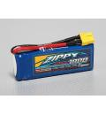

Gambar 2.1 Baterai *Lithium Polimer* (Lipo)

(Sumber : <http://ishadyhobbyaero.com/product-detail/723/zippy-flightmax-2s1800mah-40c.html>)

Baterai LiPo tidak menggunakan cairan sebagai elektrolit melainkan menggunakan elektrolit polimer kering yang berbentuk seperti lapisan plastik film tipis. Lapisan film ini disusun berlapis-lapis diantara anoda dan katoda yang mengakibatkan pertukaran ion. Dengan metode ini baterai LiPo dapat dibuat dalam berbagai bentuk dan ukuran. Diluar dari kelebihan arsitektur baterai LiPo, terdapat juga kekurangan yaitu lemahnya aliran pertukaran ion yang terjadi melalui elektrolit polimer kering. Hal ini menyebabkan penurunan pada *charging* dan *discharging rate*. Masalah ini sebenarnya bisa diatasi dengan memanaskan baterai sehingga menyebabkan pertukaran ion menjadi lebih cepat, namun metode ini dianggap tidak dapat untuk diaplikasikan pada keadaan sehari-hari.

**2.1.1 Tegangan**

Baterai Lipo memiliki rating 3,7 volt per sel. Keuntungannya adalah tegangan baterai yang tinggi dapat dicapai dengan menggunakan jumlah sel yang lebih sedikit.

Pada setiap paket baterai LiPo selain tegangan ada label yang disimbolkan dengan “S”. Disini “S” berarti sel yang dimiliki sebuah paket baterai (battery pack). Sementara bilangan yang berada didepan simbol menandakan jumlah sel dan biasanya berkisar antar 2-6S (meskipun kadang ada yang mencapai 10S). Berikut adalah beberapa contoh notasi baterai LiPo.

* 3.7 volt battery = 1 cell x 3.7 volts
* 7.4 volt battery = 2 cells x 3.7 volts (2S)
* 11.1 volt battery = 3 cells x 3.7 volts (3S)
* 14.8 volt battery = 4 cells x 3.7 volts (4S)
* 18.5 volt battery = 5 cells x 3.7 volts (5S)
* 22.2 volt battery = 6 cells x 3.7 volts (6S)

**2.1.2 Kapasitas**

Kapasitas baterai menunjukkan seberapa banyak energi yang dapat disimpan oleh sebuah baterai dan diindikasikan dalam miliampere hours (mAh). Notasi ini adalah cara lain untuk mengatakan seberapa banyak beban yang dapan diberikan kepada sebuah baterai selama 1 jam, dimana setelah 1 jam baterai akan benar-benar habis.

Sebagai contoh sebuah baterai RC LiPo yang memiliki rating 1000 mAh akan benar-benar habis apabila diberi beban sebesar 1000 miliampere selama 1 jam. Apabila baterai yang sama diberi beban 500 miliampere, maka baterai akan benar-benar habis setelah selama 2 jam. Begitu pun apabila beban ditingkatkan menjadi 15.000 miliampere (15 Amps) maka energi di dalam baterai akah habis terpakai setelah selama 4 menit saja. (15 Amp merupakan jumlah beban yang umum digunakan pada RC kelas 400). Seperti yang telah dijelaskan, dengan beban arus yang begitu besar maka merupakan sebuah keuntungan apabila menggunakan baterai dengan kapasitas yang lebih besar (misal 2000 mAh). Dengan begitu maka waktu discharge akan meningkat menjadi 8 menit.

**2.1.3 *Discharge Rate***

*Discharge rate* biasa disimbolkan dengan “C” merupakan notasi yang menyatakan  sebarapa cepat sebuah baterai untuk dapat dikosongkan (discharge) secara aman. Sesuai dengan penjelasan diatas bahwa energi listrik pada baterai LiPo berasal dari pertukaran ion dari anoda ke katoda. Semakin cepat pertukaran ion yang dapat terjadi maka berarti semakin nilai dari ”C”.

Sebuah baterai dengan discharge rate 10C berarti baterai tersebut dapat di discharge 10 kali dari kapasitas beterai sebenarnya. begitu juga 15C berarti 15 kali, dan 20C berarti 20 kali.

**2.2 Mikrokontroler ATMega8535**

Mikrokontroler merupakan keseluruhan sistem komputer yang dikemas menjadi sebuah chip di mana di dalamnya sudah terdapat mikroprosesor, I/O, memori bahkan ADC, berbeda dengan mikroprosesor yang berfungsi sebagai pemroses data.

Mikrokontroler AVR (*Alf and Vegard’s Risc processor*) memiliki arsitektur 8 bit, dimana semua instruksi dikemas dalam kode 16-bit dan sebagian besar instruksi dieksekusi dalam 1 siklus clock atau dikenal dengan teknologi RISC (Reduced Instruction Set Computing). Secara umum, AVR dapat dikelompokan ke dalam 4 kelas, yaitu keluarga AT90Sxx, keluarga ATMega dan AT86RFxx. Pada dasarnya yang membedakan masing-masing adalah kapasitas memori, peripheral dan fungsinya. Dari segi arsitektur dan instruksi yang digunakan, bisa dikatakan hampir sama. Berikut ini gambar Mikrokontroler Atmega8535.

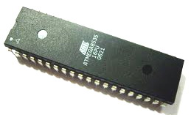

Gambar 2.2 Mikrokontroler ATMega8535

(sumber : http://id.wikipedia.org/wiki/ATMega853)

**2.2.1 Blok Diagram AVR ATMega 8535**

Blok diagram fungsional mikrokontroler ATMega8535 ditunjukan pada:

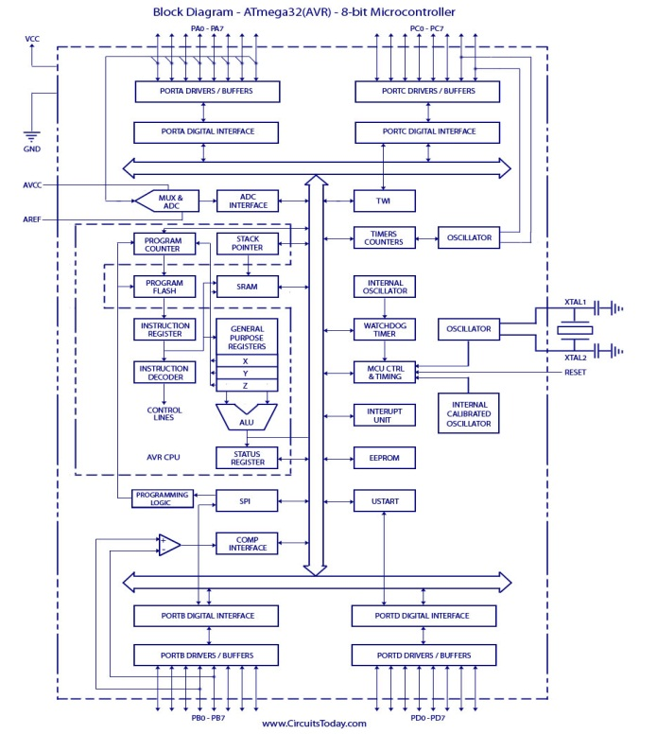

Gambar 2.3 Blok diagram fungsional ATMega8535

(sumber : http://id.wikipedia.org/wiki/ATMega8535)

Dari gambar blok diagram tersebut dapat dilihat bahwa ATMega8535 memiliki bagian-bagian sebagai berikut :

1. Saluran I/O sebanyak 32 buah, yaitu Port A,Port B,Port C dan Port D.

2. ADC 8 channel 10 bit.

3. Tiga buah Timer/Counter dengan kemampuan pembanding.

4. CPU yang terdiri atas 32 buah register.

5. Watchdog timer dengan osilator internal.

6. SRAM sebesar 512 byte.

7. Memori Flash sebesar 8 KB dengan kemampuan Read While Write.

8. Interrupt internal dan eksternal

9. Port antarmuka SPI (Serial Peripheral Interface).

10. EEPROM sebesar 512 byte yang dapat diprogram saat operasi.

11. Antarmuka komparator analog.

12. Port USART untuk komunikasi serial

**2.2.2 Konfigurasi Pin AVR ATMega 8535**

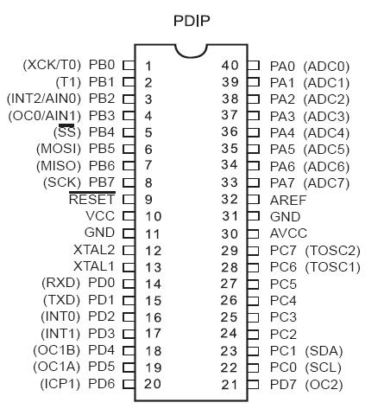

Gambar 2.4 Konfigurasi pin ATMega8535

(sumber : http://id.wikipedia.org/wiki/ATMega8535)

Konfigurasi pin dari mikrokontroler ATMega8535 sebanyak 40 pin dapat dilihat pada Gambar 2.4. Dari gambar tersebut dapat dijelaskan secara fungsional konfigurasi pin ATMega8535 sebagai berikut:

**Tabel 2.1 Fungsi Konfigurasi Pin Atmega 8535**

|  |  |  |
| --- | --- | --- |
| **NO** | **PIN** | **FUNGSI** |
| 1. | Pin 1-8 | **Port B (PB7 … PB0)** Berfungsi sebagai port I/O dua arah. Port PB5, PB6 dan PB7 juga berfungsi sebagai MOSI, MISO dan SCK yang dipergunakan pada proses downloading. |
| 2. | Pin 9 | **RESET** Input reset |
| 3. | Pin 10 | VCC Input Sumber Tegangan (+) |
| 4. | Pin 11 dan 31 | Ground (-) |
| 5. | Pin 12 | **XTAL2** Output dari amplifier inverting osilator |
| 6. | Pin 13 | **XTAL1** Input ke amplifier inverting osilator dan input ke sirkuit clock internal |
| 7. | Pin 14 – 21 | **Port D (PD7 … PD0)** Berfungsi sebagai port I/O dua arah. Port PD0 dan PD1 juga berfungsi sebagai RXD dan TXD, yang dipergunakan untuk komunikasi serial |
| 8. | Pin 22-29 | **Port C (PC7 … PC0)** Berfungsi sebagai port I/O dua arah. Fungsi lain port ini selengk apnya bisa dibaca pada buku petunjuk ”AVR ATMega8535” |
| 9. | Pin 30 | **AVCC** Input tegangan untuk Port A dan ADC |
| 10. | Pin 32 | **AREF** Tegangan referensi untuk ADC |
| 11. | Pin 33 – 40 | **Port A (PA7 … PA0)** Berfungsi sebagai input analog dari ADC (Analog to Digital Converter). Port ini juga berfungsi sebagai port I/O dua arah, jika ADC tidak digunakan |

**2.3 Spektrum Warna**

Warna dapat didefinisikan sebagai bagian dari pengalamatan indera pengelihatan, atau sebagai sifat cahaya yang dipancarkan. Proses terlihatnya warna adalah dikarenakan adanya cahaya yang menimpa suatu benda dan benda tersebut memantulkan cahaya ke mata (*retina*) kita hingga terlihatlah warna. Benda berwarna merah karena sifat pigmen benda tersebut memantulkan warna merah dan menyerap warna lainnya. Benda berwarna hitam karena sifat pigmen benda tersebut menyerap semua warna. Sebaliknya suatu benda berwarna putih karena sifat pigmen benda tersebut memantulkan semua warna.

Warna yang kita lihat diinterpretasikan dalam bentuk spektrum warna atau spektrum sinar tampak. Berikut adalah gambaran spektrum warna :

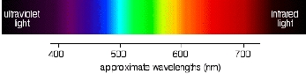

Gambar 2.5 Spektrum Warna

**2.3.1 Warna Dalam Bentuk Gelombang**

Gelombang pada dasarnya adalah suatu cara perpindahan energi dari satu tempat ke tempat lainnya. Energi dipindahkan melalui pergerakan lokal yang relative kecil pada lingkungan sekitarnya. Energi pada sinar berjalan karena perubahan lokal yang fluktuatif pada medan listrik dan medan magnet, oleh karena itu disebut radiasi elektromagnetik.

**a. Panjang gelombang, frekuensi, dan kecepatan cahaya**

Setiap warna mempunyai panjang gelombang dan frekuensi yang berbeda.

Bentuknya dapat ditunjukkan dalam suatu bentuk gelombang sinusoida. Berikut gambar gelombang dari berbagai macam frekuensi warna:

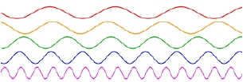

Gambar 2.6 Gelombang frekuensi warna cahaya

Jika kita menggambarkan suatu berkas sinar sebagai bentuk gelombang, jarak antara dua puncak atau jarak antara dua lembah atau dua posisi lain yang identik dalam gelombang dinamakan ***panjang gelombang***.

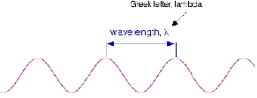

Gambar 2.7 Panjang Gelombang

Puncak- puncak gelombang ini bergerak dari kiri ke kanan. Jika dihitung banyaknya puncak yang lewat tiap detiknya, maka akan didapatkan ***frekuensi***.

Warna hitam dianggap sebagai ketidakhadiran seluruh jenis gelombang warna. Sementara putih dianggap sebagai representasi kehadiran seluruh gelombang warna dengan proporsi seimbang. Secara ilmiah, keduanya bukanlah warna, meskipun bisa dihadirkan dalam bentuk pigmen.

**2.3.2 Karakteristik Cahaya**

Cahaya dapat dilihat sebagai gelombang energi atau artikel (photon). Cahaya yang dipandang sebagai gelombang energi dapat dibagi menjadi dua bagian besar yaitu:

1. Cahaya terlihat / tampak (*visible light*).

2. Cahaya tidak tampak (*invisible light)*.

Cahaya tampak mempunyai panjang gelombang 390 s/d 720nm(nano meter). Mata kita hanya peka terhadap panjang gelombang 400 – 700nm. Cahaya tak tampak mempunyai panjang gelombang <390nm atau panjang gelombang> 720nm.

**2.4 Sensor**

**Sensor adalah komponen yang digunakan untuk mendeteksi suatu besaran fisik menjadi listrik sehingga dapat dianalisa dengan rangkaian listrik tertentu. Hampir seluruh peralatan elektronik yang ada mempunyai sensor didalamnya. Pada saat ini, sensor tersebut telah dibuat dengan ukuran sangat kecil. Ukuran yang sangat kecil ini sangat memudahkan pemakaian dan menghemat energi. Sensor merupakan bagian dari tranduser yang berfungsi untuk melakukan sensing atau “merasakan dan menangkap” adanya perubahan energi eksternal yang akan masuk ke bagian input dari tranduser, sehingga perubahan kapasitas energi yang di tangkap segera dikirim kepada bagian konvertor dari tranduser untuk dirubah menjadi energi listrik. (Rusmadi Dedy, 2001, Mengenal Elektronika, Hal : 143)**

Sensor dalam teknik pengukuran dan pengaturan secara elektronik berfungsi mengubah besaran fisik (misalnya : temperatur, gaya, kecepatan putaran) menjadi besaran listrik yang proposional. Sensor dalam teknik pengukuran dan pengaturan ini harus memenuhi persyaratan-persyaratan kualitas yakni :

1. **Linieritas**

Konversi harus benar-benar proposional, jadi karakteristik konversi harus linier.

1. **Tidak tergantung temperatur**

Keluaran konverter tidak boleh tergantung pada temperatur di sekelilingnya, kecuali sensor suhu.

1. **Kepekaan**

Kepekaan sensor harus dipilih sedemikian, sehingga pada nilai-nilai masukan yang ada dapat diperoleh tegangan listrik keluaran yang cukup besar.

1. **Waktu tanggapan**

Waktu tanggapan adalah waktu yang diperlukan keluaran sensor untuk mencapai nilai akhirnya pada nilai masukan yang berubah secara mendadak. Sensor harus dapat berubah cepat bila nilai masukan pada sistem tempat sensor tersebut berubah.

1. **Batas frekuensi terendah dan tertinggi**

Batas-batas tersebut adalah nilai frekuensi masukan periodik terendah dan tertinggi yang masih dapat dikonversi oleh sensor secara benar. Pada kebanyakan aplikasi disyaratkan bahwa frekuensi terendah adalah 0Hz.

1. **Stabilitas waktu**

Untuk nilai masukan (input) tertentu sensor harus dapat memberikan keluaran (output) yang tetap nilainya dalam waktu yang lama.

1. **Histerisis**

Gejala histerisis yang ada pada magnetisasi besi dapat pula dijumpai pada sensor. Misalnya, pada suatu temperatur tertentu sebuah sensor dapat memberikan keluaran yang berlainan.

**2.4.1 Sensor *Photodioda***

*Photodioda* adalah salah satu jenis sensor yang peka terhadap cahaya (*photodetector*), *photodioda* akan mengalirkan arus yang membentuk fungsi linear terhadap intensitas cahaya yang diterima, arus tersebut umumnya teratur terhadap *power density* (Dp). Perbandingan antara arus keluaran dengan power density disebut sebagai *current responsitivity* karena arus yang dimaksud adalah arus bocor ketika photodioda tersebut disinari dan dalam keadaan dipanjar mundur. (Sumber : <http://ini-robot.com/2011/11/photodioda.html>)

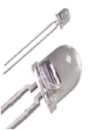

Gambar 2.8 Sensor *Photodioda*

Hubungan antara keluaran sensor photodioda dengan intensitas cahaya yang diterima ketika dipanjar mundur adalah membentuk suatu fungsi yang linier. Hubungan antara keluaran sensor photodioda dengan intensitas cahaya ditunjukkan pada gambar 2.9

[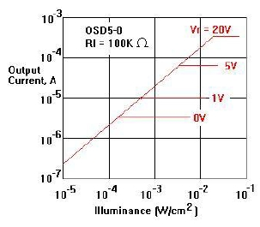](http://fahmizaleeits.files.wordpress.com/2010/07/photodiode.jpg)

Gambar 2.9 Hubungan Keluaran Photodioda dengan Intensitas Cahaya

[(](http://www.scribd.com/Onedhes%20Sheva/d/29846109-Photo-Dioda)Sumber : <http://www.scribd.com/Onedhes%20Sheva/d/29846109-Photo-Dioda>)

**2.4.1.1 Karakteristik *Photodioda***

*Photodioda* mempunyai karakteristik yang lebih baik dari pada phototransistor dalam responnya terhadap cahaya *infrared*. *Photodioda* mempunyai respon 100 kali lebih cepat daripada phototransistor karena sebuah *photodioda* biasanya dikemas dengan plastik transparan yang juga berfungsi sebagai lensa fresnel. Lensa tersebut merupakan lensa cembung yang mempunyai sifat mengumpulkan cahaya serta merupakan filter cahaya, lebih dikenal sebagai *optical filter*, yang hanya melewatkan cahaya *infrared* saja. Walaupun demikian cahaya yang nampak pun masih bisa mengganggu kerja dari dioda *infrared* karena tidak semua cahaya nampak bisa difilter dengan baik. Faktor lain yang juga berpengaruh pada kemampuan penerima *infrared* adalah *active area* dan *respond time*.

Karakteristik bahan *photodioda* yaitu :

1. Silikon (Si) : arus lemah sangat gelap, kecepatan tinggi, sensitivitas yang bagus antara 400nm sampai 1000nm (terbaik 800 sampai 900 nm)

2. Germanium (Ge) : arus tinggi saat gelap, kecepatan lambat, sensitivitas baik antara 600 nm sampai 1800 nm (terbaik 1400 sampai 1500 nm)

3. Indium Galium Arsenida (InGaAs) : mahal. Arus kecil saat gelap, kecepatan tinggi, sensitivitas baik pada jarak 800 sampai 1700 nm (ternaik antara 1300 sampai 1600 nm)

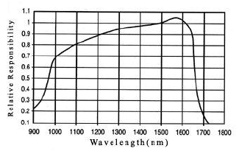

Gambar 2.10 Karakteristik Photodioda Sensitivitas dengan Panjang Gelombang

(Sumber: <http://repository.usu.ac.id/bitstream/123456789/14252/1/09E00102.pdf>)

Pada gambar 2.10 dapat dilihat bahwa semakin besar nilai panjang gelombang suatu sinar inframerah yang dipancarkan maka akan semakin besar pula sensitivitas pada photodioda.

**2.4.1.2 Prinsip Kerja *Photodioda***

Prinsip kerja sensor *photodioda* adalah nilai resistansi photodioda akan berkurang bila terkena cahaya dan bekerja pada kondisi *reverse* bias, untuk pemberi pantulan cahayanya digunakan LED *superbright*, komponen tersebut

mempunyai cahaya yang sangat terang, sehingga cukup untuk mensuplai pantulan cahaya ke *photodioda*. Berikut ini prinsip dan gambar 2.11 kerja dari sensor *photodioda.*

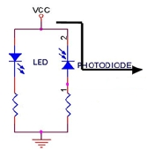

Gambar 2.11 Sensor *Photodioda* Terkena Cahaya

(Sumber : <http://fahmizaleeits.wordpress.com/2010/07/25/merancang-rangkaian-sensor-garis/>)

Saat *photodioda* terkena cahaya, maka *photodioda* akan bersifat sebagai sumber tegangan dan nilai resistansinya akan menjadi kecil, sehingga akan ada arus bocor yang mengalir ke mikrokontroler. Sensor photodioda yang tidak terkena cahaya dapat dilihat pada gambar 2.12 sebagai berikut :

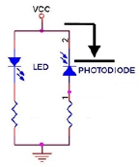

Gambar 2.12 Sensor *Photodioda* tidak terkena cahaya

Saat *photodioda* tidak terkena cahaya, maka nilai resistansinya akan besar atau dapat diasumsikan tak hingga. Sehingga tidak ada arus bocor yang mengalir menuju mikrokontroler.

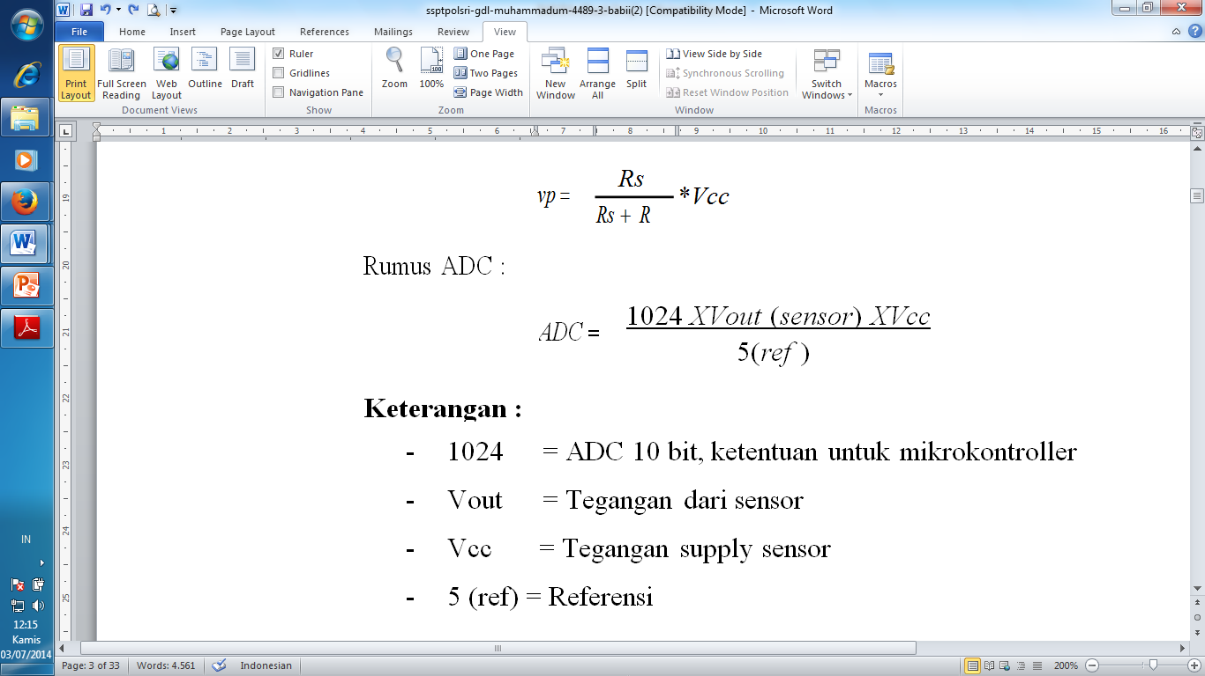

Keterangan :

* 1024 = ADC 10 bit, ketentuan untuk mikrokontroller
* Vout = Tegangan dari sensor
* Vcc = Tegangan Supply sensor
* 5 (ref = Referensi

**2.4.1.3 Mekanisme Perancangan Sensor Garis**

LED *superbright* berfungsi sebagai pengirim cahaya ke garis untuk dipantulkan lalu dibaca oleh sensor *photodioda*. Sifat dari warna putih (permukaan terang) yang memantulkan cahaya dan warna hitam (permukaan gelap) yang tidak memantulkan cahaya digunakan dalam aplikasi ini. Gambar dibawah ini adalah ilustrasi mekanisme sensor garis.

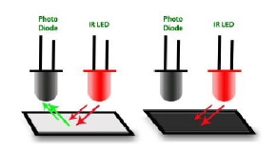

Gambar 2.13 Sensor garis pada *Line Follower*

(Sumber: http://www.docstoc.com/docs/54362619/LineFollower)

**2.4 *Driver* Motor**

*Driver* motor DC ini menggunakan rangkaian H-Bridge *Driver* yang menggunakan transistor mosfet IRF830, untuk masing – masing *driver* dihubungkan dengan satu motor DC. Dalam setiap motor DC, transistor- transistor mosfet IRF830 tersebut yang dapat mengatur pergerakkan motor DC.

**2.5.1 Transistor Mosfet IRF830**

Tidak seperti transistor dwi kutub, logam-oksida-semikonduktor transistor efek medan (MOSFET) adalah terdiri dari substrat massal ion oksida logam, yang merupakan daerah-n dan p-dibebankan untuk memperkuat tegangan analog di seluruh rangkaian . Gambar dibawah ini menunjukkan dasar sebuah MOSFET.

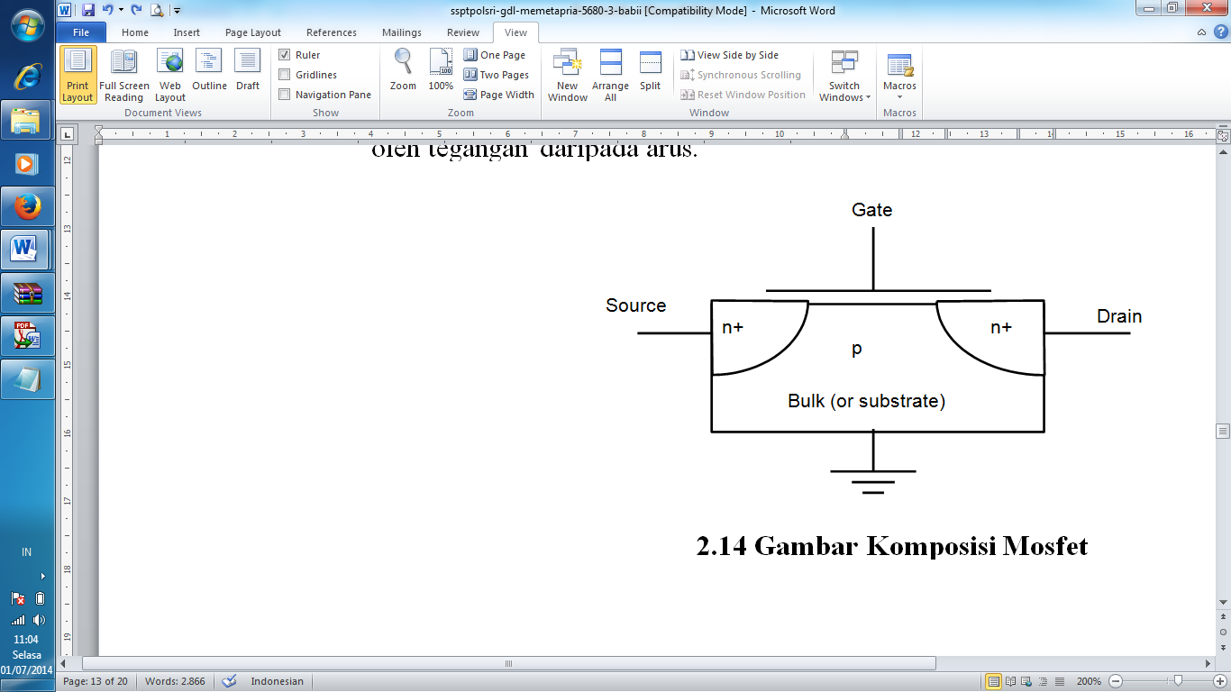

Gambar 2.14 Komposisi Mosfet

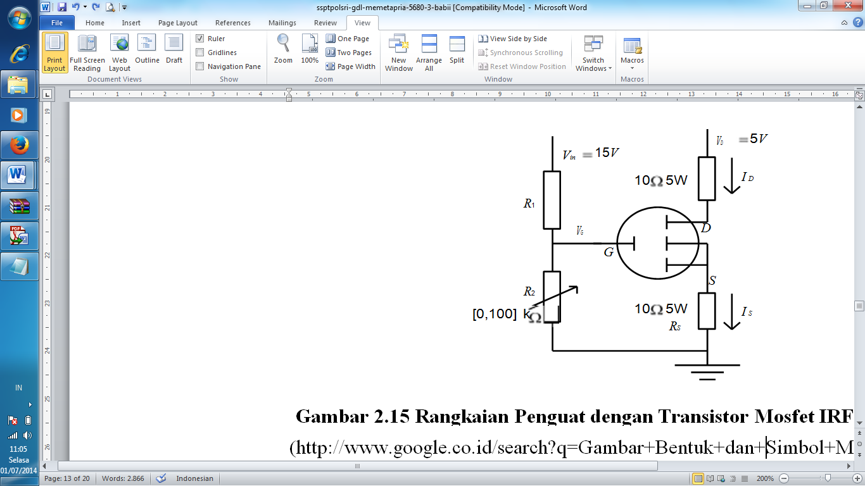

Gambar 2.15 Rangkaian Penguat dengan Transistor Mosfet IRF-830.

[(Sumber : http://www.google.co.id/search?q=Gambar+Bentuk+dan+Simbol+Mosfet)]((Sumber%20:%20http://www.google.co.id/search?q=Gambar+Bentuk+dan+Simbol+Mosfet))

**2.6 Motor DC**

Motor DC memerlukan supply tegangan yang searah pada kumparan medan untuk diubah menjadi energi mekanik. Kumparan medan pada motor dc disebut stator (bagian yang tidak berputar) dan kumparan jangkar disebut rotor (bagian yang berputar). Jika terjadi putaran pada kumparan jangkar dalam pada medan magnet, maka akan timbul tegangan (GGL) yang berubah-ubah arah pada setiap setengah putaran, sehingga merupakan tegangan bolak-balik. Prinsip kerja dari arus searah adalah membalik phasa tegangan dari gelombang yang mempunyai nilai positif dengan menggunakan komutator, dengan demikian arus yang berbalik arah dengan kumparan jangkar yang berputar dalam medan magnet. Bentuk motor paling sederhana memiliki kumparan satu lilitan yang bias berputar bebas di antara kutub-kutub magnet permanen.

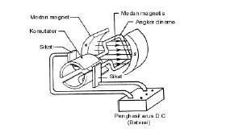

Gambar 2.16 Motor DC Sederhana

Catu tegangan dc dari baterai menuju ke lilitan melalui sikat yang menyentuh komutator, dua segmen yang terhubung dengan dua ujung lilitan. Kumparan satu lilitan pada gambar di atas disebut angker dinamo. Angker dynamo adalah sebutan untuk komponen yang berputar di antara medan magnet.

**2.6.1 Prinsip Kerja Motor**

Jika arus lewat pada suatu konduktor, timbul medan magnet di sekitar konduktor. Arah medan magnet ditentukan oleh arah aliran arus pada konduktor. Aturan flamming tangan kanan bisa dipakai untuk menentukan arah garis fluks di sekitar konduktor. Genggam konduktor dengan tangan kanan dengan jempol mengarah pada arah aliran arus, maka jari-jari anda akan menunjukkan arah garis fluks. Mekanisme kerja untuk seluruh jenis motor secara umum :

1. Arus listrik dalam medan magnet akan memberikan gaya.
2. Jika kawat yang membawa arus dibengkokkan menjadi sebuah lingkaran / *loop*, maka kedua sisi *loop*, yaitu pada sudut kanan medan magnet, akan mendapatkan gaya pada arah yang berlawanan.
3. Pasangan gaya menghasilkan tenaga putar / *torque* untuk memutar kumparan.
4. Motor-motor memiliki beberapa *loop* pada dinamonya untuk memberikan tenaga putaran yang lebih seragam dan medan magnetnya dihasilkan oleh susunan elektromagnetik yang disebut kumparan medan.

Pada motor dc, daerah kumparan medan yang dialiri arus listrik akan menghasilkan medan magnet yang melingkupi kumparan jangkar dengan arah tertentu. Konversi dari energi listrik menjadi energi mekanik (motor) maupun sebaliknya berlangsung melalui medan magnet, dengan demikian medan magnet disini selain berfungsi sebagai tempat untuk menyimpan energi, sekaligus sebagai

tempat berlangsungnya proses perubahan energi, , daerah tersebut dapat dilihat pada gambar di bawah ini :

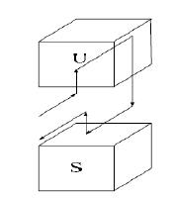

Gambar 2.17 Prinsip Kerja Mototr DC

Agar proses perubahan energi mekanik dapat berlangsung secara sempurna, maka tegangan sumber harus lebih besar daripada tegangan gerak yang disebabkan reaksi lawan. Dengan memberi arus pada kumparan jangkar yang dilindungi oleh medan maka menimbulkan perputaran pada motor. Dalam memahami sebuah motor, penting untuk mengerti apa yang dimaksud dengan beban motor. Beban dalam hal ini mengacu kepada keluaran tenaga putar / *torque* sesuai dengan kecepatan yang diperlukan. Beban umumnya dapat dikategorikan ke dalam tiga kelompok :

**a. Beban torque konstan** adalah beban dimana permintaan keluaran energinya bervariasi dengan kecepatan operasinya namun *torque*nya tidak bervariasi. Contoh beban dengan *torque* konstan adalah *corveyors*, *rotary* *kilns*, dan pompa *displacement* konstan.

**b. Beban dengan variabel *torque*** adalah beban dengan *torque* yang bervariasi dengan kecepatan operasi. Contoh beban dengan variabel *torque* adalah pompa sentrifugal dan *fan* (*torque* bervariasi sebagai kuadrat kecepatan). Peralatan Energi Listrik : Motor Listrik.

**c. Beban dengan energi konstan** adalah beban dengan permintaan *torque* yang berubah dan berbanding terbalik dengan kecepatan. Contoh untukbeban dengan daya konstan adalah peralatan-peralatan mesin.

**2.6.2 Prinsip Arah Putaran Motor**

Untuk menentukan arah putaran motor digunakan kaedah Flamming tangan kiri. Kutub-kutub magnet akan menghasilkan medan magnet dengan arah dari kutub utara ke kutub selatan. Jika medan magnet memotong sebuah kawat penghantar yang dialiri arus searah dengan empat jari, maka akan timbul gerak searah ibu jari. Gaya ini disebut gaya Lorentz, yang besarnya sama dengan F.

Prinsip motor : aliran arus di dalam penghantar yang berada di dalam pengaruh medan magnet akan menghasilkan gerakan. Besarnya gaya pada penghantar akan bertambah besar jika arus yang melalui penghantar bertambah besar.

**2.6.3 *Electromotive Force* (EMF) / Gaya Gerak Listrik**

EMF induksi biasanya disebut EMF Counter. atau EMF kembali. EMF kembali artinya adalah EMF tersebut ditimbulkan oleh angker dinamo yang yang melawan tegangan yang diberikan padanya. Teori dasarnya adalah jika sebuah konduktor listrik memotong garis medan magnet maka timbul ggl pada konduktor.

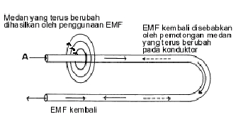

Gambar 2.18 E.M.F Kembali

EMF induksi terjadi pada motor listrik, generator serta rangkaian listrik dengan arah berlawanan terhadap gaya yang menimbulkannya. HF. Emil Lenz mencatat pada tahun 1834 bahwa “arus induksi selalu berlawanan arah dengan gerakan atau perubahan yang menyebabkannya”. Hal ini disebut sebagai Hukum Lenz.

Timbulnya EMF tergantung pada:

* kekuatan garis fluks magnet
* jumlah lilitan konduktor
* sudut perpotongan fluks magnet dengan konduktor
* kecepatan konduktor memotong garis fluks magnet

Tidak ada arus induksi yang terjadi jika angker dinamo diam. [(](http://staff.ui.ac.id/internal/040603019/material/DCMotorPaperandQA.pdf)Sumber : http://staff.ui.ac. id/internal/040603019/material/DCMotorPaperandQA.pdf)

**2.7 *Liquid Crystal Display* (LCD)**

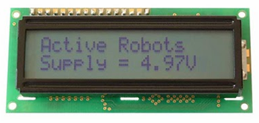

Gambar 2.19 LCD 16x2

(Sumber: http://reehokstyle.blogspot.com/2010/03/akses-lcd-16x2.html)

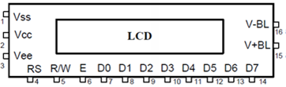

Gambar 2.20 Konfigurasi pin dari LCD 16x2

(Sumber: http://reehokstyle.blogspot.com/2010/03/akses-lcd-16x2.html)

LCD (*Liquid Crystal Display*) adalah suatu jenis media tampilan yang menggunakan kristal cair sebagai penampil utama. LCD bisa memunculkan gambar atau tulisan dikarenakan terdapat banyak sekali titik cahaya (piksel) yang terdiri dari satu buah kristal cair sebagai sebuah titik cahaya. Walau disebut sebagai titik cahaya, namun kristal cair ini tidak memancarkan cahaya sendiri. Sumber cahaya di dalam sebuah perangkat LCD adalah lampu neon berwarna putih di bagian belakang susunan kristal cair tadi.

Titik cahaya yang jumlahnya puluhan ribu bahkan jutaan ini yang membentuk tampilan citra. Kutub kristal cair yang dilewati arus listrik akan berubah karena pengaruh polarisasi medan magnetik yang timbul dan oleh karenanya akan hanya membiarkan beberapa warna diteruskan sedangkan warna lainnya tersaring.

Dalam menampilkan karakter untuk membantu menginformasikan proses dan control yang terjadi dalam suatu program robot sering menggunakan LCD juga. Yang sering digunakan adalah LCD dengan banyak karakter 16x2. Maksudnya semacam fungsi tabel di ms office. 16 menyatakan kolom dan 2 menyatakan baris.

LCD 16x2 masih kosongan, maksud kosongan yaitu membutuh driver lagi supaya bisa dikoneksikan dengan system minimum dalam suatu mikrokontroler. Driver yang disebutkan berisi rangkaian pengaman, pengatur tingkat kecerahan backligt maupun data, serta untuk mempermudah pemasangan di mikrokontroler (portable-red).

Dalam dunia elektronika LCD di gunakan sebagai tampilan atau layar yang lebih hemat energi. *Liquid Crystal Display* (LCD) itu sendiri adalah sebuah teknologi layar digital yang menghasilkan citra pada sebuah permukaan yang rata (flat) dengan memberi sinar pada kristal cair dan filter berwarna, yang mempunyai struktur molekul polar, diapit antara dua elektroda yang transparan. Tapi Liquid Crystal itu tidak secara langsung memancarkan cahaya. Bila medan listrik diberikan, molekul menyesuaikan posisinya pada medan, membentuk susunan kristalin yang mempolarisasi cahaya yang melaluinya.

**Tabel 2.2 Konfigurasi Pin LCD[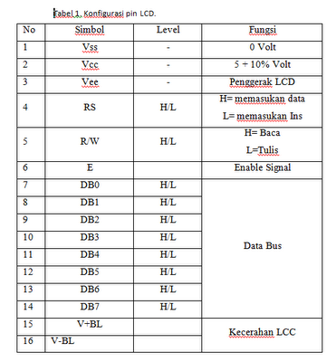](http://4.bp.blogspot.com/_zNxZLC5ZXXY/S696jmQM6iI/AAAAAAAAAEA/FT9teugKu0w/s1600/tabel1.PNG)**

Modul LCD memiliki karakteristik sebagai berikut:

* Terdapat 16 x 2 karakter huruf yang bisa ditampilkan.
* Setiap huruf terdiri dari 5x7 dot-matrix cursor.
* Terdapat 192 macam karakter.
* Terdapat 80 x 8 bit display RAM (maksimal 80 karakter).
* Memiliki kemampuan penulisan dengan 8 bit maupun dengan 4 bit.
* Dibangun dengan osilator lokal.
* Satu sumber tegangan 5 volt.
* Otomatis reset saat tegangan dihidupkan.